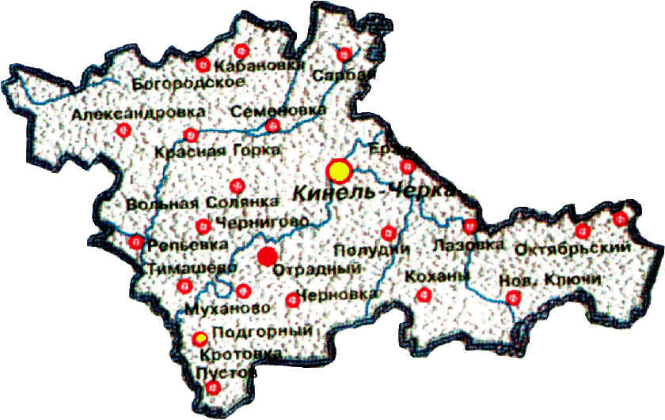

Кабановские
вести
Выпуск № 11 от 16 марта 2026 г.

ИНФОРМАЦИЯ
По результатам мер прокурорского реагирования должностные лица, допустившие технические неполадки в системе отопления в дошкольном учреждении «Тополёк», привлечены к ответственности

Ранее прокуратурой райна проведена проверка по обращению родителей детского сада «Тополёк» ГБОУ СОШ с. Чёрновка на нарушение температурного режима в детском саду и ненадлежащее техническое состояние здания.
По результатам рассмотрения дел об административных правонарушениях руководитель образовательного учреждения, а также собственник здания – Комитет по управлению имуществом Кинель-Черкасского района в лице руководителя привлечены к административной ответственности, предусмотренной ст. 6.7 КоАП РФ, назначено административное наказание в виде предупреждения.
Кроме того, по результатам рассмотрения представлений, внесённых в адрес директора ГБОУ СОШ с. Чёрновка, Главы м.р. Кинель-Черкасский, должностные лица привлечены к дисциплинарной ответственности.
Вместе с тем, нарушения указанные в представлениях, не устранены. В 2026 году запланированы реконструкция и капитальный ремонт части помещений и здания дошкольного учреждения, однако ремонтные работы планируются без фактического проведения технического состояния здания детского сада.
На основании изложенного прокурором района в Кинель-Черкасский районный суд направлено административное исковое заявление с требованиями о проведении комитетом по управлению имуществом Кинель-Черкасского района технического обследования здания дошкольного учреждения, а также устранить выявленные в ходе проведённой проверки нарушения законодательства о санитарно-эпидемиологическом благополучии населения.
Ход рассмотрения настоящего административного дела взят прокурором района на контроль.
12.03.2026

Дата выпуска: «16» марта 2026 г.
Тираж: 100экз.
телефон: 8(846)60 3-15-43 e-mail: adm.kabanovka@yandex.ru

